REPÚBLICA BOLIVARIANA DE VENEZUELA
UNIVERSIDAD NACIONAL EXPERIMENTAL
PARA LAS TELECOMUNICACIONES E INFORMÁTICA (UNETI)
VICERRECTORADO ACADÉMICO
PROGRAMA NACIONAL DE FORMACIÓN EN INFORMÁTICA

DESARROLLAR UN SISTEMA DE INFORMACIÓN WEB RESPONSIVO CON INTEGRACIÓN DE PORTAL INFORMATIVO Y CHATBOT INTERACTIVO CON INTELIGENCIA ARTIFICIAL, ORIENTADO A LA OPTIMIZACIÓN DE LA GESTIÓN DE DATOS DE LA ASOCIACIÓN CIVIL DE TRABAJADORES DE TELECOMUNICACIONES JUBILADOS Y PENSIONADOS (AJUPTEL), REGIÓN CARABOBO

Autores | C.I
Caraballo, Nattier | 16.225.080
Linares Jorge Luis | 4.857.936
López Cindia
Mujica, Luis Francisco | 7.090.613
Tutor:
Prof. Ing. Luis Rivas Al. | 10.825.894

Agosto, 2026
FASE III: IMPLEMENTACION
La implementación de sistemas informáticos es una de las etapas fundamentales en el desarrollo de sistemas. Sucede después de la fase de diseño y es el momento en el que las ideas y especificaciones previas se transforman en un sistema funcional y operativo. Durante esta etapa, se comienza a escribir el código de programación, utilizando el entorno de desarrollo, las herramientas y el lenguaje de programación seleccionados en función de los requerimientos y las decisiones tomadas en la fase de diseño.
FASE DE IMPLEMENTACIÓN DEL SISTEMA
Empresa | Asociación Civil de Trabajadores de Telecomunicaciones Jubilados y Pensionados de Carabobo (AJUPTEL CARABOBO)
Nombre del proyecto | Sistema de Información Web Responsivo con Integración de Portal Informativo y Chatbot Interactivo con Inteligencia Artificial orientado a la Optimización de la Gestión de Datos de la Asociación Civil (Ajuptel), Región Carabobo
Tipo de proyecto | Desarrollo de Software a Medida - Transformación Digital (Web + IA), y funcionalidades móviles sin app nativa
Patrocinador | Sr. Medardo A. Guerrero García. Presidente de AJUPTEL CARABOBO
Responsable Arquitectura | TSU. Jorge Luis Linares - Desarrollador Backend / Arquitecto
Validado por | TSU. Nattier Caraballo - Product Owner
Fecha | 25 de febrero de 2026

Paleta de colores del sistema:
La paleta de colores de AJUPTEL Carabobo está diseñada bajo un enfoque dual: identidad corporativa (azul + naranja) combinada con accesibilidad inclusiva para adultos mayores (múltiples modos de contraste). Esta arquitectura de color no solo representa la institucionalidad de la asociación, sino que garantiza que sus miembros, personas de la tercera edad, puedan interactuar con la plataforma sin barreras visuales.

1. Sitio Web Público — Temas de Contraste (Tailwind CSS v4)
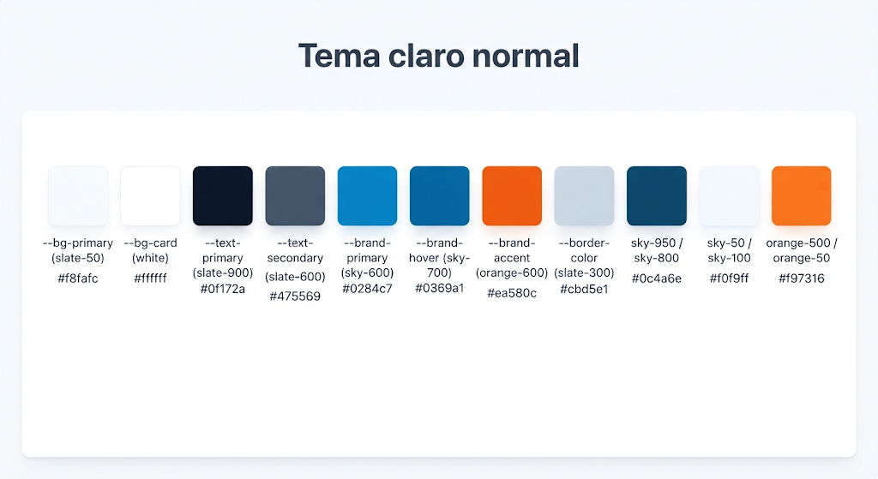
1.1 Tema Claro / Normal (Por Defecto)

Color | Token / Componente | Código Hex | Propósito y Uso Específico
 | --bg-primary (slate-50) | #f8fafc | Fondo general (gris muy claro, reduce fatiga visual)
 | --bg-card (white) | #ffffff | Fondo de tarjetas e inputs de formulario
 | --text-primary (slate-900) | #0f172a | Texto principal de alto contraste
 | --text-secondary (slate-600) | #475569 | Subtítulos y descripciones complejas
 | --brand-primary (sky-600) | #0284c7 | Identidad corporativa principal: botones y enlaces
 | --brand-hover (sky-700) | #0369a1 | Estado hover de elementos interactivos y logo
 | --brand-accent (orange-600) | #ea580c | Acento de alta visibilidad, llamados a la acción (CTA)
 | --border-color (slate-300) | #cbd5e1 | Bordes y líneas divisoras estructuradas
 | sky-950 / sky-800 | #0c4a6e | Encabezados principales de sección y títulos H1
 | sky-50 / sky-100 | #f0f9ff | Fondos de secciones destacadas y etiquetas de blog
 | orange-500 / orange-50 | #f97316 | Iconografía principal y fondos de paneles auxiliares

1.2 Tema Oscuro Alto Contraste (contrast-dark)
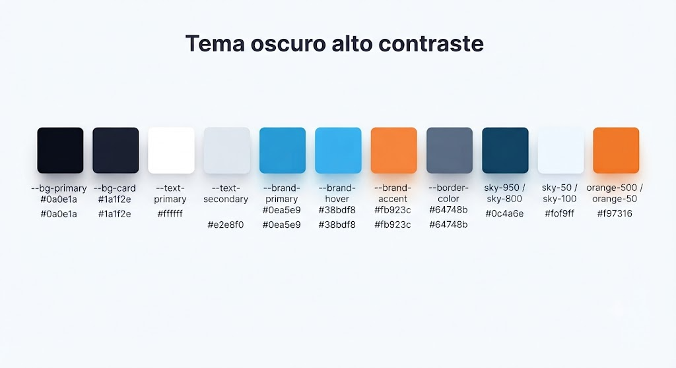
Color | Token / Componente | Código Hex | Propósito y Uso Específico
 | --bg-primary | #0a0e1a | Fondo azul-negro profundo (mitiga la fotofobia)
 | --bg-card | #1a1f2e | Contenedores de tarjetas en superficie oscura
 | --text-primary | #ffffff | Texto blanco puro (máximo contraste de lectura)
 | --text-secondary | #e2e8f0 | Texto secundario gris claro legible
 | --brand-primary | #0ea5e9 | Sky-500 brillante para alta legibilidad de enlaces
 | --brand-hover | #38bdf8 | Hover en estado activo más luminoso
 | --brand-accent | #fb923c | Naranja brillante para retener foco visual
 | --border-color | #64748b | Bordes visibles sin deslumbrar

1.3 Tema Accesibilidad Máxima (contrast-yellow — Amarillo sobre Negro)
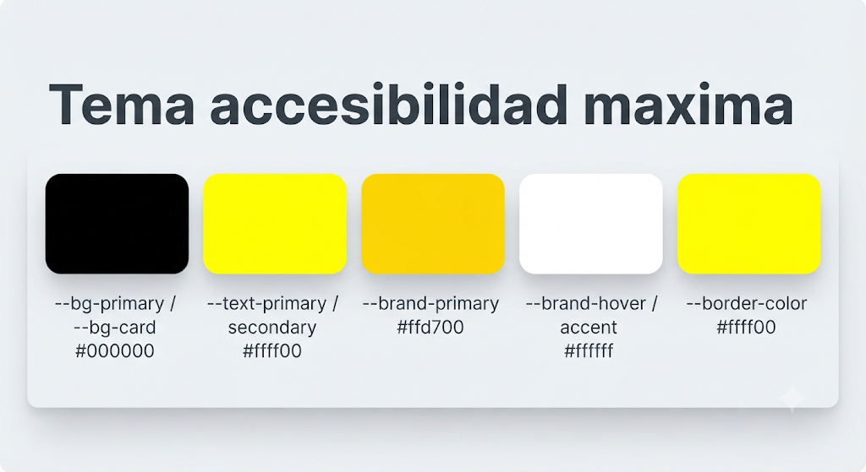
Color | Token / Componente | Código Hex | Propósito y Uso Específico
 | --bg-primary / --bg-card | #000000 | Fondo negro absoluto (eliminación de resplandor)
 | --text-primary / secondary | #ffff00 | Texto amarillo puro (máxima luminancia para baja visión)
 | --brand-primary | #ffd700 | Tono dorado para destacar jerarquía de enlaces
 | --brand-hover / accent | #ffffff | Blanco puro para interacción y acentos primarios
 | --border-color | #ffff00 | Delimitación de tarjetas y campos en amarillo
2. Dashboard Administrativo (AdminLTE 3 )
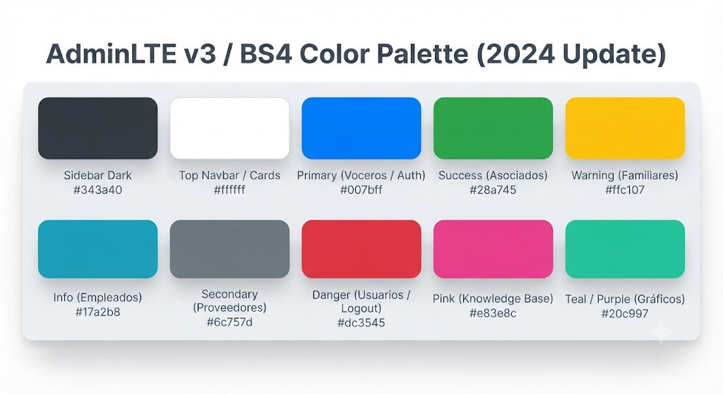
Color | Módulo / Semántica | Código Hex | Aplicación en la Interfaz
 | Sidebar Dark | #343a40 | Navegación lateral fija oscura
 | Top Navbar / Cards | #ffffff | Barra superior y fondo general limpio
 | Primary (Voceros / Auth) | #007bff | Acciones primarias, botones de login y bordes de tarjeta
 | Success (Asociados) | #28a745 | Registros exitosos, métricas de asociados, exportación
 | Warning (Familiares) | #ffc107 | Alertas, módulo de familiares, acciones de edición
 | Info (Empleados) | #17a2b8 | Módulo de empleados, etiquetas informativas
 | Secondary (Proveedores) | #6c757d | Proveedores y estados neutrales
 | Danger (Usuarios / Logout) | #dc3545 | Control de usuarios, eliminación y salida del sistema
 | Pink (Knowledge Base) | #e83e8c | Módulo de base de conocimiento
 | Teal / Purple (Gráficos) | #20c997 | Series suplementarias para visualización de datos en Chart.js
3. Identidad del Asistente Virtual IA (Chatbot)
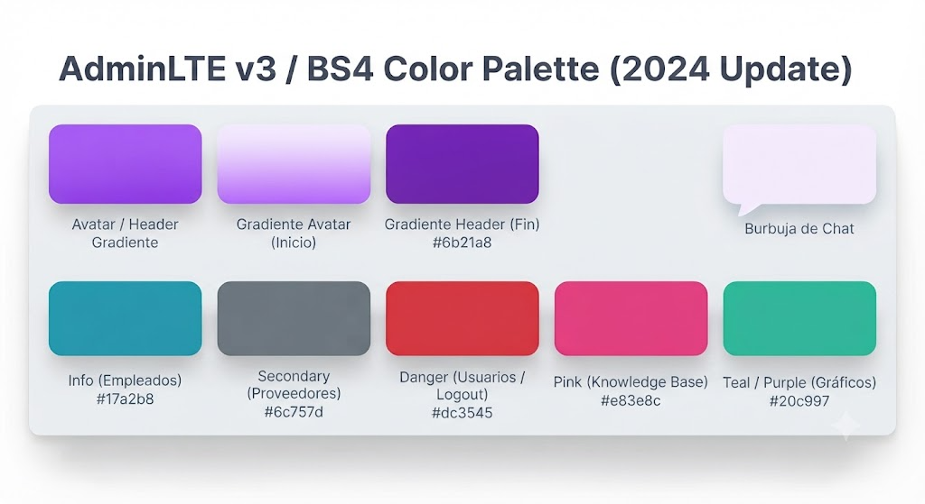
Color | Elemento UI | Código Hex | Función Visual
 | Avatar / Header Gradiente | #9333ea | Púrpura institucional distintivo del bot secretaria
 | Gradiente Avatar (Inicio) | #a855f7 | Tono púrpura claro para degrado de bienvenida
 | Gradiente Header (Fin) | #7e22ce | Tono púrpura profundo para encabezado de widget
 | Burbuja de Chat | #f3e8ff | Fondo suave de mensajes para diferenciar del resto de la app
4. Fundamentación Psicológica y Accesibilidad (WCAG 2.1)
• Azul Corporativo (#0284c7): Transmite seriedad, confianza institucional y estabilidad, fundamentales para la atención a adultos mayores.
• Naranja Acento (#ea580c / #f97316): Aporta calidez y dinamismo humano, guiando la mirada de manera intuitiva hacia acciones clave (CTAs).
• Modo Amarillo / Negro (#ffff00 / #000000): Contraste más alto posible según estándares WCAG, indispensable para personas con degeneración macular o cataratas.

Wireframes y diseño de la interfaz
En este apartado se podrá visualizar el diseño previo de la interfaz del sistema, cómo se agrupan los elementos para que hacen parte del diseño del frontend de los Módulos de Gestión de datos y pagina web, con wireframes de media fidelidad, y link que redirecciona a los mockups del sistema creado con Figma:

Link del de Mockup con Navegabilidad:
https://www.figma.com/proto/MH8YautrJu9dueI5hXBreH/AJUPTEL-CARABOBO--Proyecto-Final-?node-id=35057-47&p=f&t=O1cBG8DMa0BEe3Ei-1&scaling=scale-down&content-scaling=fixed&page-id=12222%3A12408
Wireframes de Diseño de la Interfaz
- Wireframe de Baja y media fidelidad: Inicio Página web
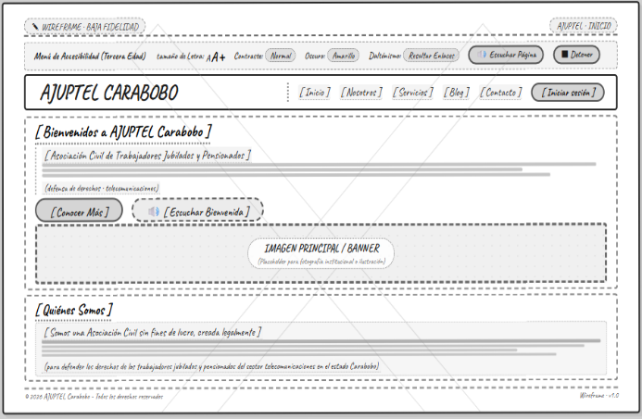 | 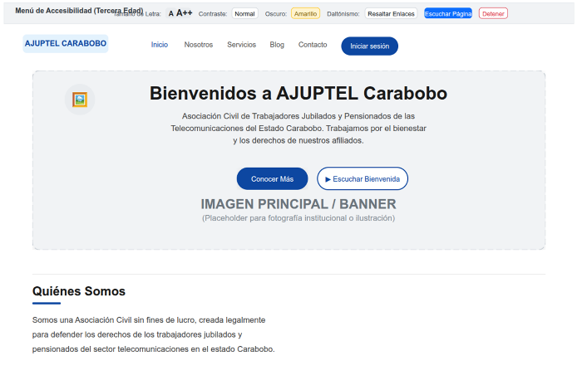

- Wireframe de baja y media fidelidad: Panel Inicio de Sesión
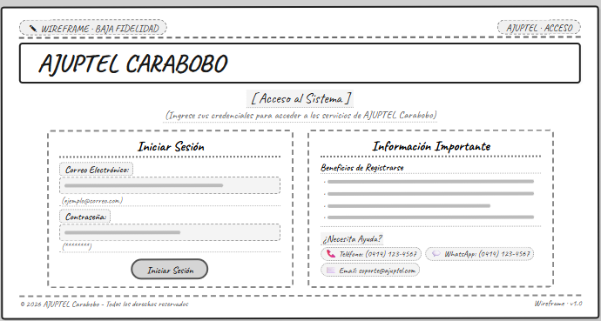 | 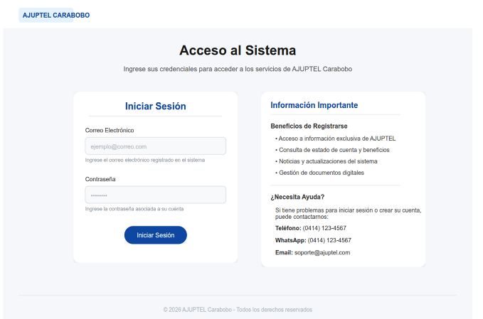

- Wireframe de baja y media fidelidad: Panel Dashboard

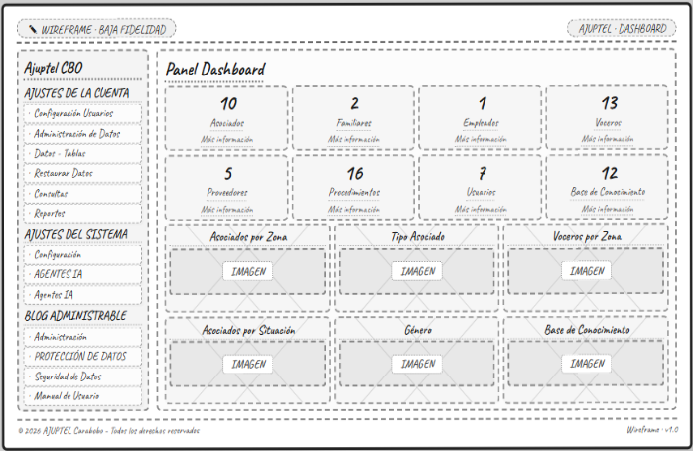 | 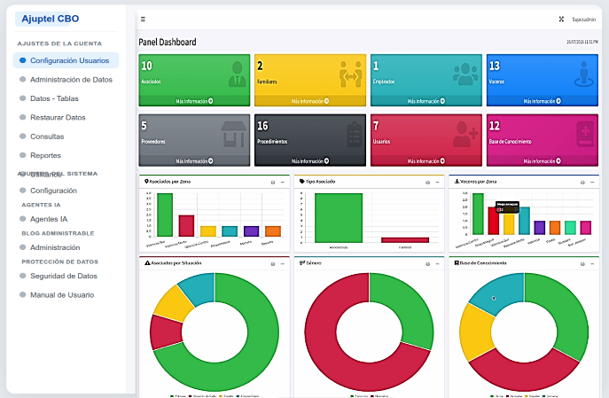

Diagrama de base de datos (MER)
En este apartado podremos visualizar el Modelo entidad relación con las relaciones principales de las tablas Diagrama conceptual de datos (normalizado en 3FN), representando las entidades, atributos y cardinalidades que definen las reglas del sistema creado:
Para ver el diagrama completo del sistema a modo de consulta se inserta el link donde se encuentra el diseño detallado de la base de datos.

MODELO ENTIDAD RELACIÓN SISTEMA AJUPTEL
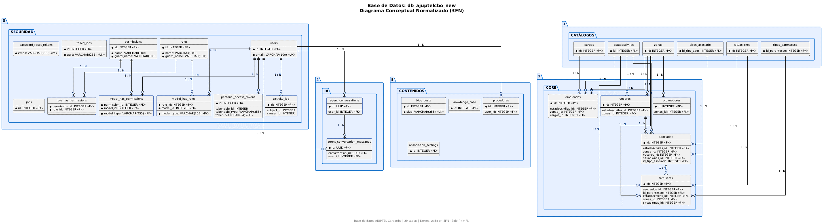

Interfaces de entrada y salida del Sistema
Este Diagrama de Contexto (DFD Nivel 0) ilustra la arquitectura general del Sistema AJUPTEL CARABOBO, mostrando la interacción entre los usuarios externos, la transmisión de datos y la estructura interna del sistema organizada en tres capas: Entradas-Procesamiento de instrucción-Salida del sistema:

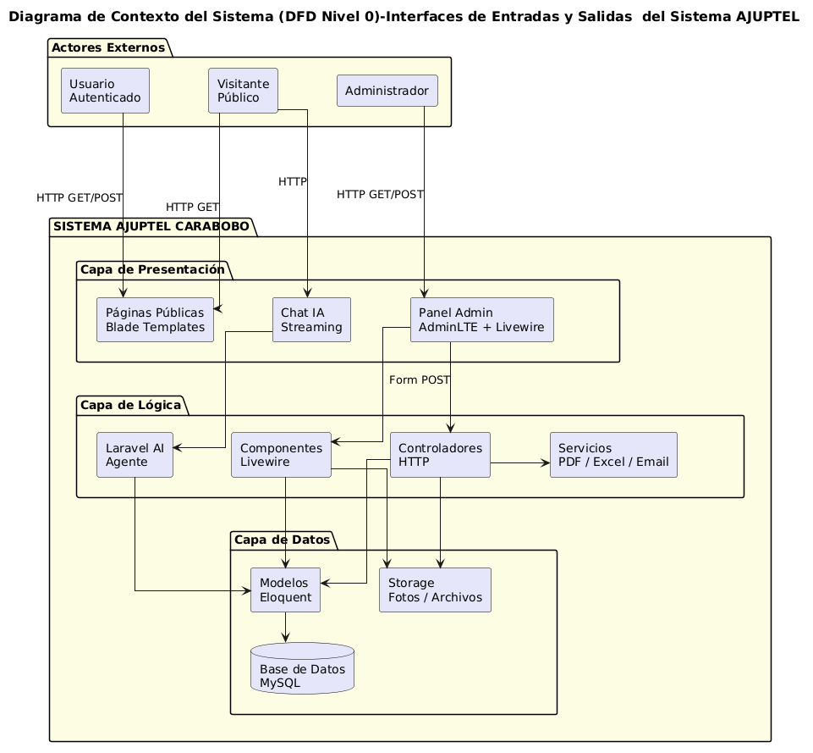
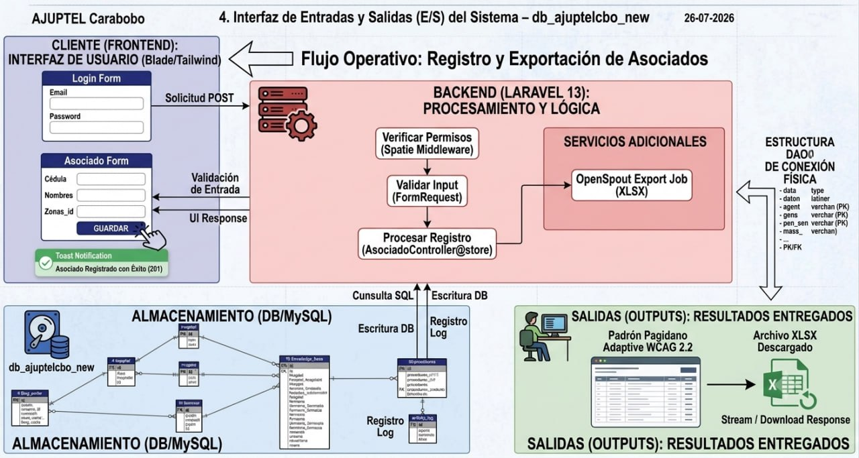

Diagrama de flujo de datos por actor (Visitante no autenticado)

Este diagrama resume el flujo de interacción de un usuario no autenticado (Visitante) con el sistema, cómo el usuario externo consume información pública, envía datos al sistema y se convierte en usuario registrado a través de las distintas interfaces de la plataforma.
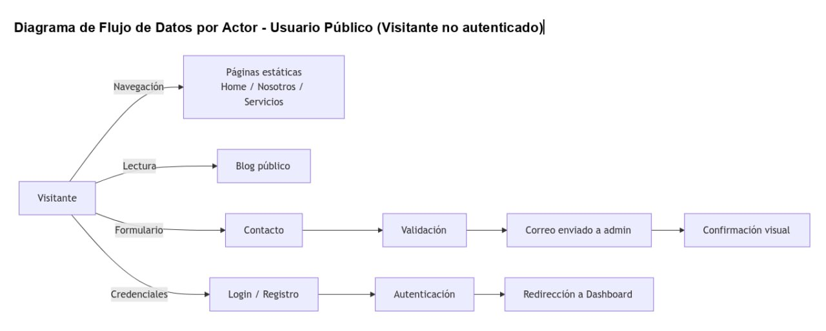

Desarrollo e implementación del Webservice para la solución o producto.
A continuación se encuentran los procesos de implementación del Webservice del sistema en esta tabla resumen y los correspondientes diagramas:

Resumen de la Configuración del Webservice
Componente | Estado
Archivo de rutas API | routes/web.php (no existe api.php)
Guard de autenticación API | config/auth.php: guard api con driver jwt, proveedor usuarios
Paquete JWT | php-open-source-saver/jwt-auth ^2.9 — fork mantenido de tymon/jwt-auth
TTL del token | 60 minutos (configurable vía JWT_TTL)
Refresh TTL | 14 días (configurable vía JWT_REFRESH_TTL)
Algoritmo | HS256
Modelo JWT | Usuario implementa JWTSubject con getJWTIdentifier() y getJWTCustomClaims()
Middleware JWT | JwtAuthMiddleware existe en código pero no está registrado
Formato respuestas | HTML (Blade) para la mayoría; JSON para endpoints de consulta; SSE para chat IA; PDF binario para reportes; XLSX/CSV para exportaciones
Rate Limiting | Login: 5/min por email+IP; Registro: 2/hora por IP (definido en AppServiceProvider)
CORS | No configurado explícitamente (aplicación monolítica sin frontend separado)

Diagrama de Arquitectura por Capas:
En este diagrama de arquitectura con enfoque en arquitectura Modelo Vista Controlador (MVC) Laravel. Cada recuadro con el ícono de componente, representa un módulo del sistema, en capas organizadas verticalmente:
- Presentación (Vistas Blade, Recursos Estáticos)
- Controladores (Router, Chat IA Controller, Handlers)
- Seguridad (JWT/Roles/Throttle)
- Servicios (IA/Export/Logs, FileManager)
- Persistencia (Modelos Eloquent, KnowledgeBase)
- Base de Datos
Además muestra el Flujo de datos de cómo viajan las solicitudes HTTP, respuestas (HTML, JSON, PDF, etc.) y consultas SQL
Diagrama de Arquitectura por Capas con enfoque en arquitectura Modelo Vista controlador (MVC), Laravel.
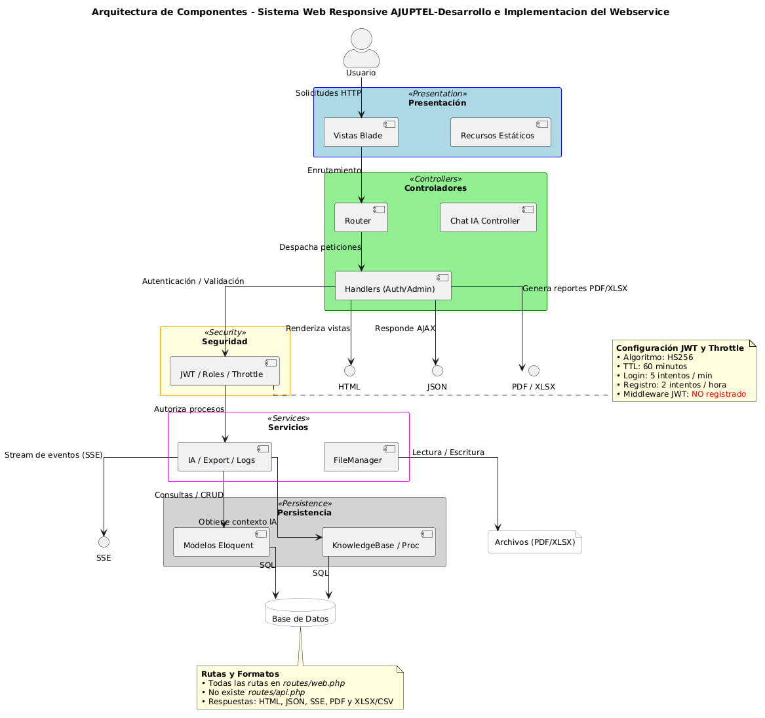
Diagrama de Secuencia: Flujo de Autenticación Híbrida (JWT + Sesión)
Este diagrama modela el proceso de autenticación de usuarios en un sistema Laravel con doble mecanismo de seguridad (web + API).
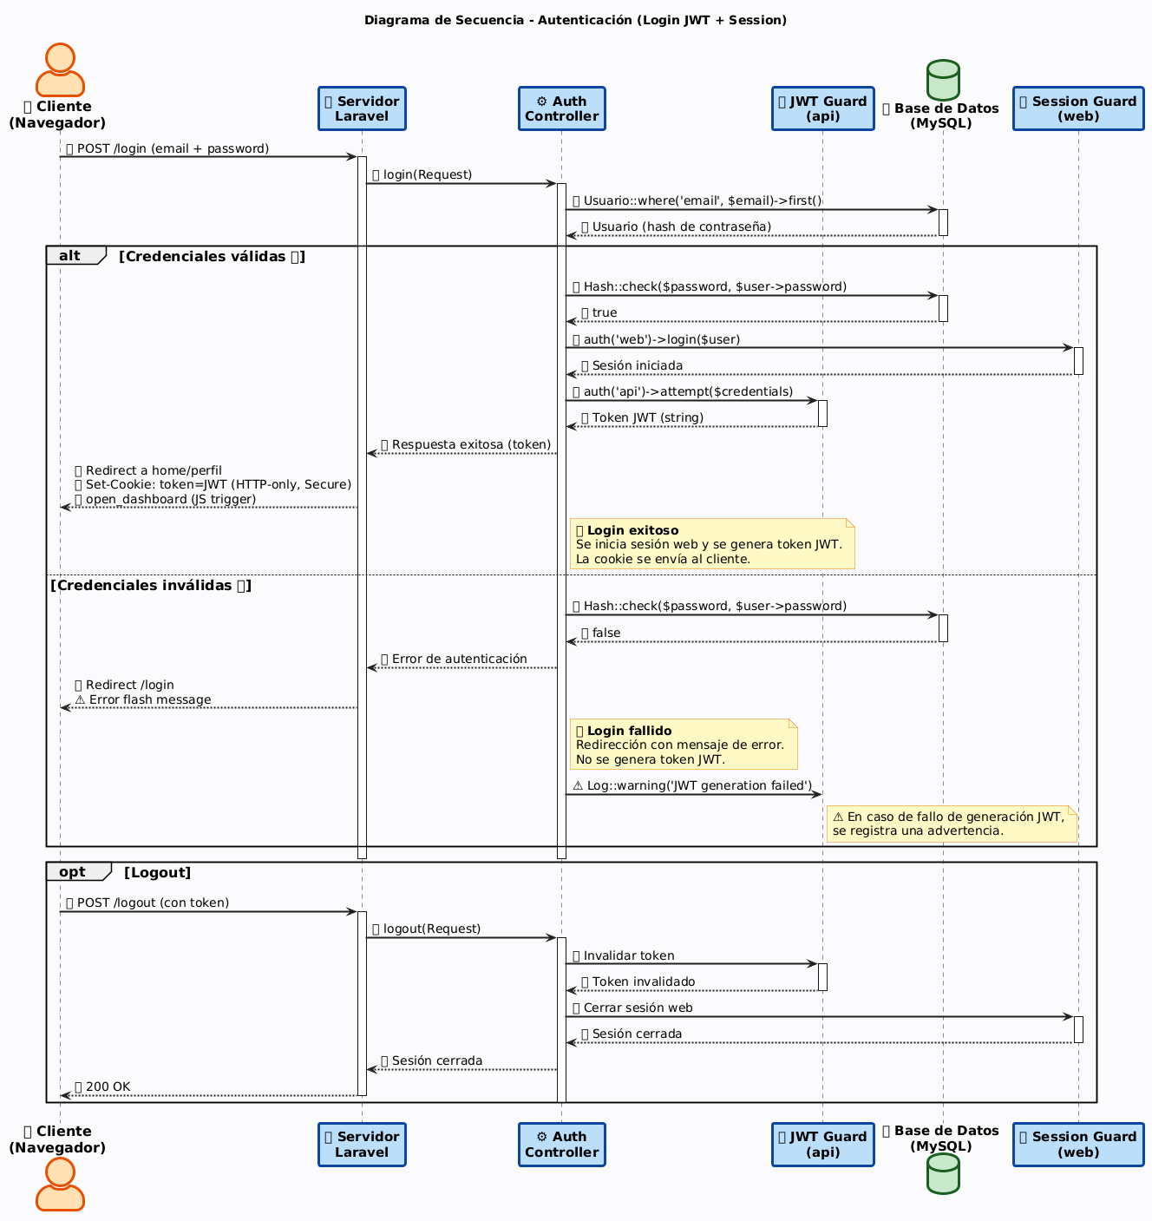

Base de datos con asignación de tablas según requerimientos de procesos.
La matriz de trazabilidad dé requisitos del sistema, vincula los Requisitos Funcionales, con sus respectivos Módulos y las Tablas de la Base de Datos. Esto con la finalidad, de preservar la consistencia arquitectónica del software, asegurando que toda necesidad del negocio se vea reflejada en una estructura de datos sólida, evitando la presencia de entidades o tablas huérfanas en el modelo relacional.

MATRIZ DE TRAZABILIDAD DE REQUISITOS
Mapeo de Requisitos Funcionales
Descripción Requisito | Tablas Asociadas | Módulo Funcional | Justificación
Gestión de Asociados (CRUD) - registrar, consultar, actualizar y eliminar lógicamente | asociados, voceros, zonas, estadosciviles, situaciones, tipos_asociado | Gestión de Asociados | Tabla principal de asociados con relaciones a catálogos (zonas, estados, situaciones, tipo de asociado) y voceros.
Gestión de Familiares - administrar familiares de asociados | familiares, tipos_parentesco, asociados, zonas, estadosciviles, situaciones | Gestión de Asociados | Familiares depende de asociados y requiere catálogos de parentesco, zona, estado civil y situación.
Gestión de Voceros - mantenimiento de voceros/representantes | voceros, zonas, estadosciviles | Gestión de Asociados | Tabla voceros con referencias a zonas y estados civiles.
Gestión de Proveedores - registro y mantenimiento de proveedores | proveedores, zonas | Gestión de Proveedores | Tabla proveedores con relación a zonas para ubicación.
Gestión de Empleados - personal administrativo | empleados, cargos, zonas, estadosciviles | Gestión de Empleados | empleados se relaciona con cargos, zonas y estados civiles.
Autenticación y Control de Acceso (RBAC) - login, roles, permisos y sesiones | users, roles, permissions, model_has_roles, model_has_permissions, role_has_permissions, password_reset_tokens, personal_access_tokens | Seguridad y Usuarios | Tablas de Laravel Sanctum + Spatie Permission para autenticación SPA y RBAC granular.
Importación y Exportación de Datos - carga masiva y generación de reportes en múltiples formatos | asociados, familiares, voceros, proveedores, empleados, jobs | Procesamiento de Datos | Afecta a todas las tablas de negocio; jobs para procesos asíncronos.
Dashboard y Reportes Administrativos - KPIs y reportes estratégicos | asociados, familiares, voceros, proveedores, empleados, procedures, activity_log | Reportes | Los reportes se construyen a partir de tablas operativas; activity_log para auditoría de generación.
Asistente Virtual Inteligente (Chatbot) - agente conversacional con contexto | agent_conversations, agent_conversation_messages, knowledge_base, procedures, users, asociados | Inteligencia Artificial | Tablas de conversaciones, mensajes, base de conocimiento y trámites para contexto RAG. asociados para datos personales.
Gestión Documental (Escaneo y envío) - carga de documentos y envío por email | asociados (referencia documentos), association_settings | Documentos | Los documentos se almacenan en sistema de archivos referenciados en asociados; association_settings para configuración de correo.
Plataforma Web Pública y de Asociados - página institucional con blog y área privada | blog_posts, asociados, users | Web y Portal | blog_posts para contenido público; asociados y users para autenticación y acceso a datos personales.
Gestión de Notificaciones (Push / Email) - envío de comunicados a asociados | users, asociados, jobs, activity_log | Comunicacion | No hay tabla específica; destinatarios de users/asociados; jobs (y failed_jobs) para procesos asíncronos y registro de fallos

"Diagrama de Esquema Relacional – Estructura de Claves Primarias y Foráneas/ Sistema AJUPTEL

El Diagrama de Esquema relacional del sistema, ç solo se enfoca en mostrar: las tablas (relaciones), sus columnas (atributos), las claves primarias (PK) y las claves foráneas (FK) que conectan unas con otras, su propósito es demostrar de forma visual y sintética, que la estructura física de tu base de datos (tablas, claves y relaciones) está alineada con los requerimientos funcionales del negocio que definió en la matriz de trazabilidad.
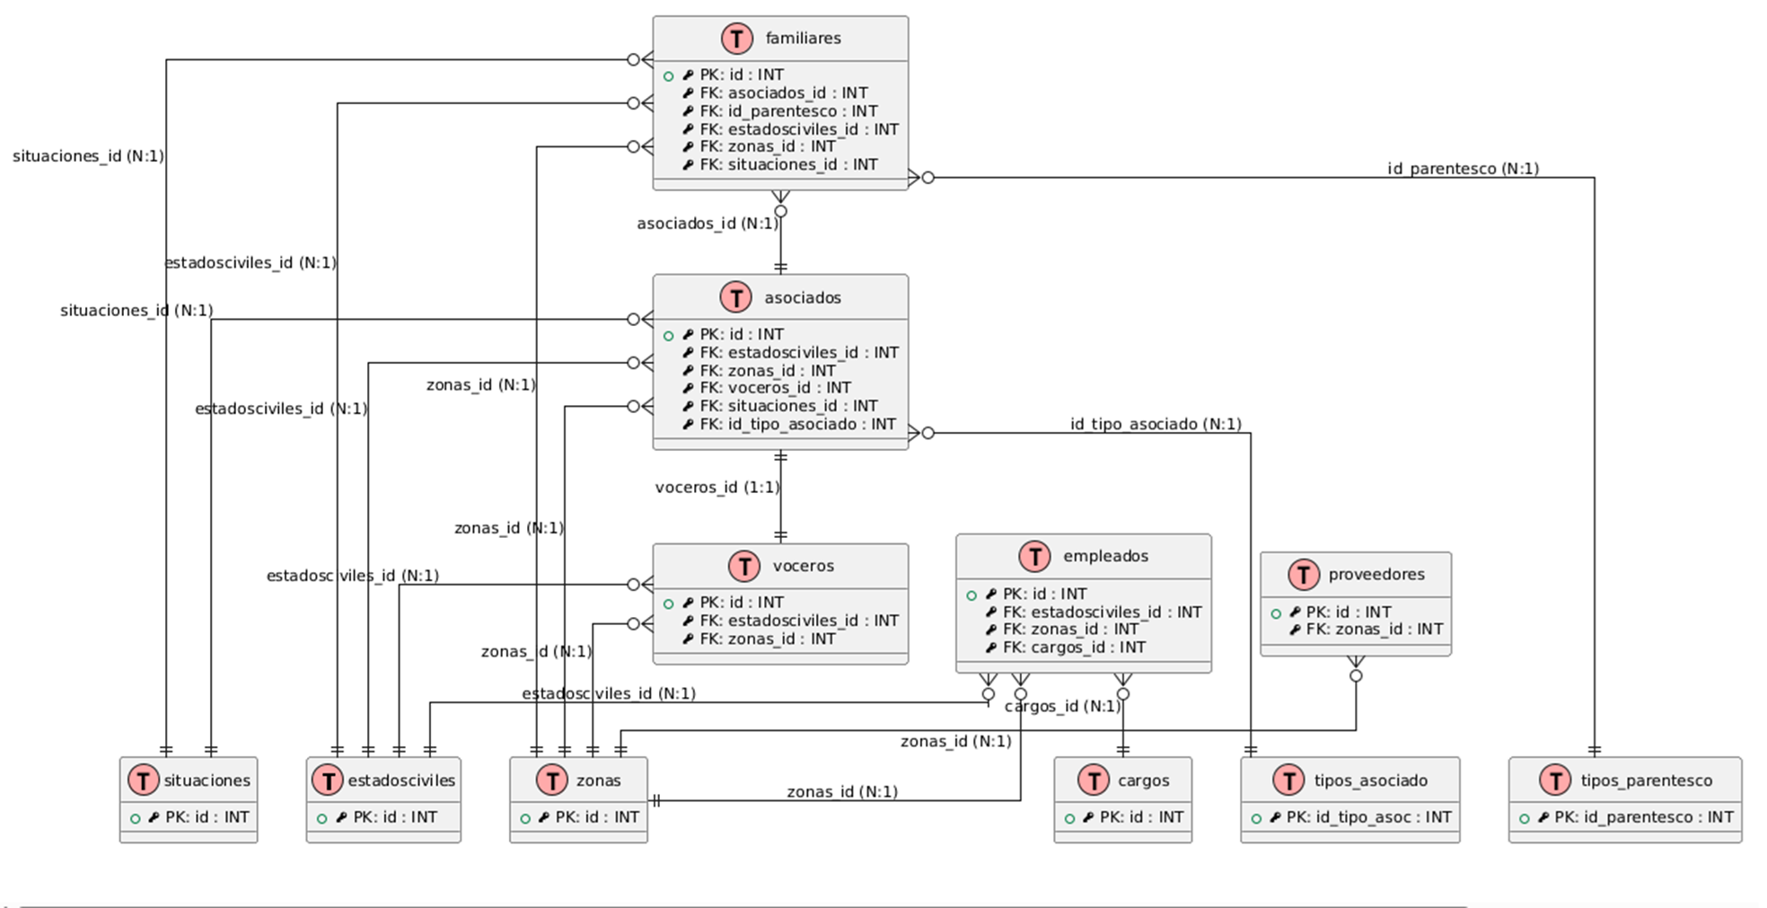
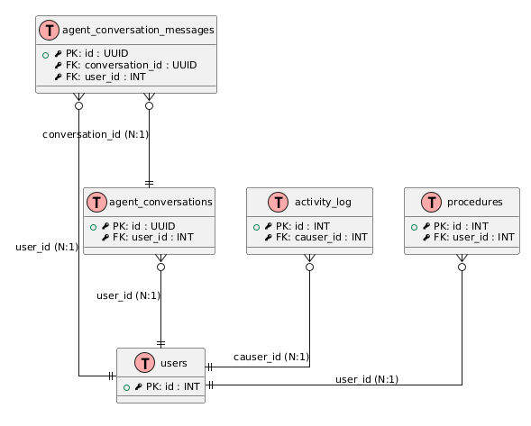

Desarrollo e implementación de los diferentes módulos del sistema.
A continuación se describe
Resumen de componentes del sistema
Componente | Cantidad | Descripción
Modelos (M) | 47 | Clases Eloquent que mapean las tablas de la BD
Controladores (C) | 30 | Manejan las peticiones HTTP y orquestan la lógica
Vistas (V) | 110+ | Plantillas Blade para renderizado HTML
Form Requests | 17 | Clases de validación de formularios
Middleware | 2 | Filtros de autenticación y autorización
Livewire Components | 1 | Componente interactivo de importación Excel
Jobs (Colas) | 1 | Trabajo asíncrono para envío de documentos
Mailables | 2 | Clases de correo electrónico
Exports | 1 | Clase de exportación Excel (Maatwebsite)
Imports | 1 | Clase de importación Excel (Maatwebsite)
Services | 1 | Servicio de procesamiento de imágenes
AI Agents | 1 | Agente de IA para atención al adulto mayor
AI Tools | 1 | Herramienta de consulta a base de conocimiento

Producto incremento
Este es el producto final, dicho sistema esta en producción en un entorno web con hosting este es el link del sitio web:
https://ajuptelcarabobo.org/

Organización del Código Fuente
Estructura del código fuente en base la estructura de las carpetas creadas en el desarrollo del sistema:
